МОУ «Ялгинская СОШ»
Мордовия, город Саранск
2008 г

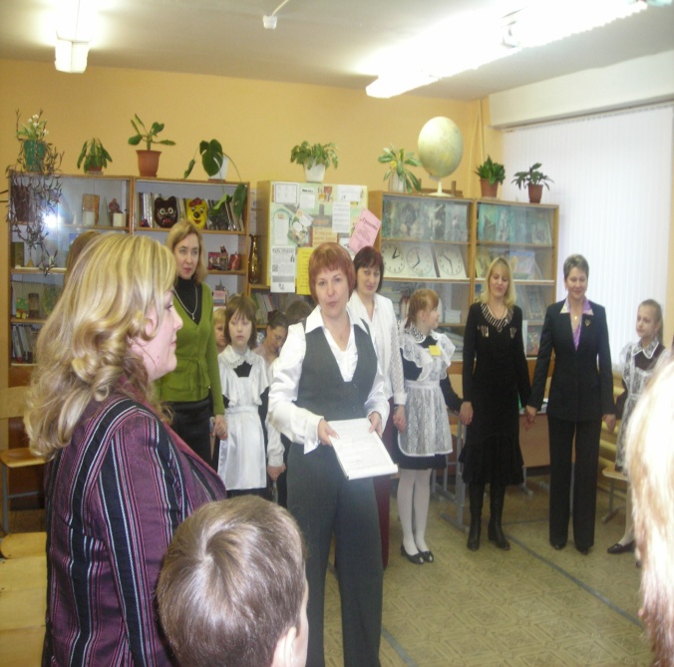

Сценарий 1 сентября в 3 классе

Провела: Калмыкова Надежда Валентиновна,
учитель начальных классов

В окна осень заглянула, школа двери распахнула.
И зовёт нас на урок громкий, радостный звонок (написано на доске)

Дорогие ребята, уважаемые родители, бабушки, дедушки! Разрешите поздравить вас с наступившим праздником, 1 сентября. Пожелать всем вам здоровья, успехов, совместного творчества в обучении. Этот год объявлен президентом страны – годом семьи. Не секрет, что здоровая, крепкая семья – основа всего нашего общества. Только в такой семье растут счастливые дети!
Вот уже и лето пролетело. Наступает школьная пора.

Летом все ребята очень хорошо дружили с подушкой, кроватью. Как им жалко с вами расставаться! Ведь, наверное, многие спали до обеда. Максим, расскажи, как ты сегодня просыпался.
(выключить музыку)
Кровать вцепилась мне в плечо: «Не пущу, поспи ещё!»
Я вырвался, но простыня схватила за ногу меня!
«Постой, дружок, не убежишь, ещё немножко полежи!»
«Вставанье- дело неприятное», - шепнуло одеяло ватное.
Подушки слышен голосок «Не торопись, поспи часок! Хоть полчаса, хоть полминутки»
Но я вскочил и крикнул: «Дудки! Я победил сегодня лень! И это будет каждый день!»

Но не все дети долго спали. Кто-то просыпался очень рано и…Ульяна нам расскажет, чем занимались детки дальше…
Мы бежим быстрее ветра! Кто ответит, почему?
Ваня прыгнул на 2 метра! Кто ответит, почему?
Оля плавает, как рыбка. Кто ответит, почему?
Может сделать «мостик» Аня, по канату лезу я,
Потому, что с физкультурой, мы - хорошие друзья!

В этом году ремонт в классе не делали, но, тем не менее, в классе тепло, светло, чисто. Пока вы отдыхали, парты шептались между собой и ждали вашего прихода немного с опаской, почему? Максименкова А нам расскажет
Из парты капнула слеза смолистая, густая.
«О чём ты плачешь, расскажи, мне парта дорогая!»
И парта скрипнула в ответ: «Не мил мне белый свет!»
Боюсь, к весне пойду на слом, на большее на хватит сил.
ДВе буквы Витя изучил и пастой начертил!
Ведь он меня испишет в год, пока все буквы не пройдёт!
Мораль из басни, вы, подумав, сами выводите.
Она относится, увы, не к одному лишь Вите.
Алин, что ты напомнишь ребятам после этого стихотворения? А Регина к тебе тоже присоединится со своими пожеланиями:
Сами вещи не растут! Сделать вещи - нужен труд!
Карандаш, тетрадь, перо, парты, доску, стол, окно
Книжки, сумку - береги! Не ломай, не мни, не рви!

В прошлом году наш класс был самым читающим классом, который больше всего книг прочитал за лето в библиотеке посёлка Ялга. В этом году, по словам Лилии Евгеньевны, летом посещали библиотеку всего лишь 4 человека. Им она передаёт грамоты. Но я надеюсь, что остальные дети, книги, которые были заданы для чтения летом, всё таки прочитали. А чтобы это проверить, проведём викторину по сказкам.

Отдохнули, загорели, за учебу дружно сели.
Подбираем рифму вместе, чтобы вспомнили о вежливости!
Очень часто мы говорим о том, как себя вести дома, в школе, на улице. Давайте – ка ещё раз об этом вспомним!
Ежели вы вежливы и к совести не глухи
В автобусе вы место уступите старухе.
Ежели вы вежливы в душе, а не для виду
В троллейбус вы поможете взобраться инвалиду!
Ежели вы вежливы, то , сидя на уроке,
Не будите с товарищем трещать, как две сороки!
И ежели вы вежливы, поможете вы маме.
И помощь ей предложите без просьбы, то есть, сами!
И ежели вы вежливы, то в разговоре с тётей,
и с дедушкой, и с бабушкой вы их не перебьёте!
И ежели вы вежливы, на тех , кто послабее,
Вы нападать не будете, пред сильными робея.
А сейчас хором подберём рифму и закончим предложение. (Вспоминаем вежливые слова)
(К доске выходят дети)
Растает даже ледяная глыба, от тёплого слова…
Зазеленеет старый пень, когда услышит…
Если больше есть не в силах, скажем маме мы …
Ребёнок вежливый и развитый говорит при встрече…
Когда нас бранят за шалости, мы говорим…
И во Франции, и в Дании на прощанье говорят…
Вспомнили словарь вежливых слов, я думаю, что мы их часто будем употреблять в своей речи.

Но бывает и так, что дети знают вежливые слова, используют их в своей речи, а за глаза чего только не наговорят…
Хотя стихотворение о маленьком ослике, но оно и про ребят…
Был ослик очень вежливый, воспитанный он был
Всем улыбался, кланялся, и «здравствуй» говорил!
Потом он отходил на шаг и говорил: «тюлень - тюфяк, а заяц – трус, а лев – дурак, а слон - обжора и толстяк»!
Ни разу доброго словца он не сказал ни про кого!
И я прошу, ребята, вас, не быть похожим на него!

А теперь вопрос к родителям. Какие отметки вы ждёте от своих детей в этом учебном году? А ребята как собираются учиться? Послушайте, как радовал, а иногда и огорчал герой стихотворения своих родителей. Кто знает, может и у вас так будет!
(Лера П)
Я Володины отметки узнаю без дневника.
Если брат приходит с тройкой, раздаются три звонка!
Если вдруг у нас в квартире начинается трезвон,
Значит, пять или четыре получил сегодня он!
Если он приходит с двойкой, слышу я издалека,
Раздаются два коротких нерешительных звонка.
Ну, а если единица, - он тихонько в дверь стучится!
Так, что родители, ждите своих детей из школы и попробуйте по разным приметам отгадать, чем они вас будут радовать!

Но ещё одна маленькая неприятность может случиться и с нашим дневником. Он может пропасть. А почему? Послушайте Наташу Синицыну.
У нашего Димы случилась беда: Дневник из портфеля исчез без следа!
«Эх, Димочка, Дима»,- промолвила мать. Куда же исчез он, хотелось бы знать!
И вдруг из конурки лохматый Барбос
Дневник с единицей мальчишке принёс.
«Теперь всё понятно, не будем гадать»,- сказала ему с огорчением мать.
«Чтоб снова дневник твой исчезнуть не мог – учи, не ленись, ежедневно урок!»
Такие пожелания говорят все родители своим деткам. …

Говоря о школе, не можем не вспомнить о правилах дорожного движения. Многие дети сами переходят дорогу. Будьте внимательны, не торопитесь! Дружите со светофором. О нём расскажут (дети )
С площадей и перекрёстков на меня глядит в упор
С виду грозный и серьёзный очень важный светофор.
Он и вежливый и строгий, он известен на весь мир!
Он на улице широкой самый главный командир!

Все внимание! Внимание! Говорит вам жёлтый свет!
Объявляю вам заранее: «Перехода больше нет!»
Не спешите, посмотрите, посмотрите на меня!
Не спешите, потерпите до зелёного огня!

Светофор мигнул и.. раз, вдруг открыл зелёный глаз!
Вот теперь идите смело, пешеходам путь открыт!
Проходите, разрешаю, не беда, что я один.
Я надёжно защищаю от трамваев и машин!
Осторожнее, сейчас, загорится красный свет!
Красный свет- сигнал тревоги в светофоровых глазах.
Не ходите по дороге, оставайтесь на местах!
Даже если вы спешите, на работу иль в кино,
Подождите, подождите, подождите всё равно!
С виду грозный и серьёзный, очень важный светофор!
С перекрёстка, с перекрёстка на меня глядит в упор!
Всё, что хочет он сказать, я умею, я умею, по глазам его читать!
И теперь он с уваженьем говорит мне тихо вдруг:
«Знаешь правила движенья? Значит, ты, мой верный друг!»
Но двоих нас маловато. У меня девиз такой: «Нужно, чтобы все ребята, подружилися со мной!»
Различать ты должен ясно: цвет зелёный, жёлтый, красный!
На сигналы погляди, а потом – переходи!

С завтрашнего дня начинаются уроки. Школьный звонок отдохнул за лето и теперь он тоже начинает свою работу. О школьной поре расскажут нам:
Пролетели летние недели, звонких песен лагерных пора
Снова форму школьную надели ребятишки посёлка Ялга!
Какая ни будет погода, мы встретим улыбкой везде-
Начало учебного года - поистине, праздничный день!

Звенит звонок всё громче, всё слышней,
Какая трель над миром разливается!
Ты думаешь - распелся соловей?
А вот и нет – уроки начинаются!
Ах, как звенит во всех концах земли,
Пускай быстрее спящий просыпается!
Ты думаешь, что гости к нам пришли?
А вот и нет! Уроки начинаются!
Звенит звонок и весел, и горласт!
И радостью душа переполняется.
И каждый раз для каждого из нас
Чудесные уроки начинаются!
А для всех нас первый звонок уже прозвучал, с завтрашнего дня – уроки.
Хочу пожелать, чтобы дети в процессе обучения
Лишь бы только не устали открывать и удивляться,
Покорять – не покоряться! Верить чуду! Верить людям.
До завтра! Всем спасибо!

Литература:
- Авторские разработки учителя.
- www.razumniki.ru/stihi_1_sentyabrya.html

